Crie um código JavaScript no *back-end* utilizando o Node.JS. No código, você deverá elaborar uma ou mais rotas, que podem ser de qualquer tipo (*get*, *put*etc). Depois, faça um teste em aplicações de rota, como o Postman ou o Insomnia, para confirmar se o retorno está coerente com o que você programou.

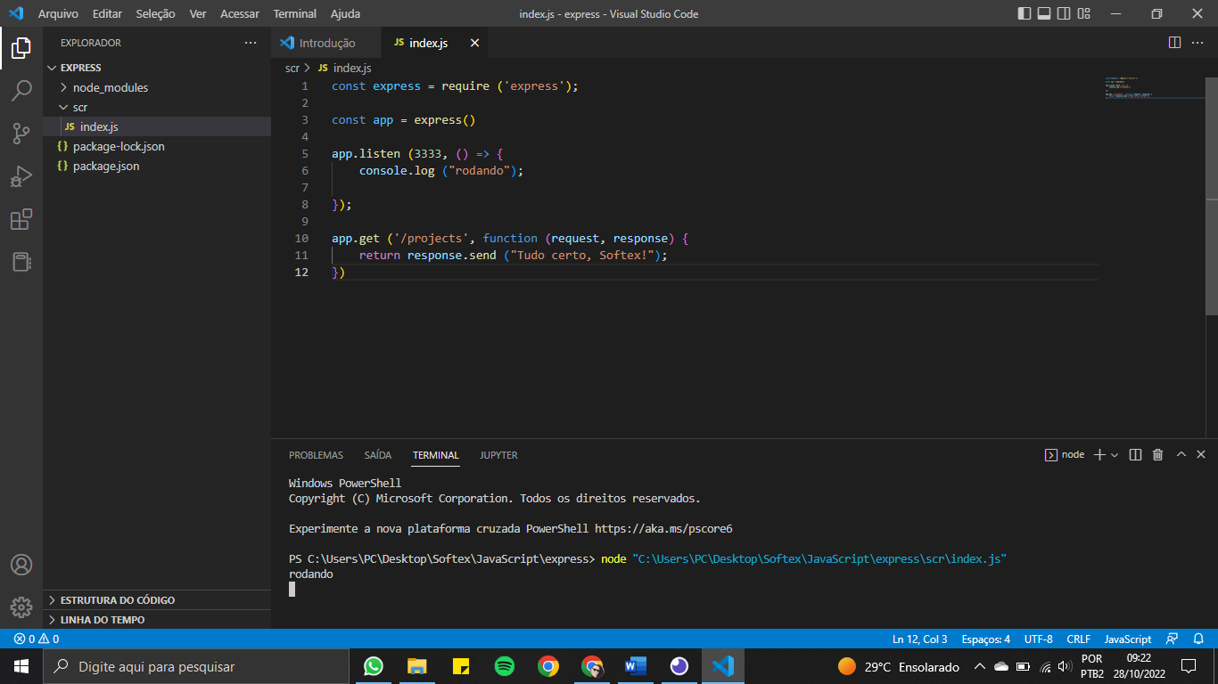Observação: os *prints*, ou o próprio código, devem ser divididos por arquivos. Por exemplo, o código de rotas está em um arquivo diferente do código de conexão.

